 | 第1章
 | 第1章 | 半导体基础元件与非线性电路

本章的关键在于充分认识非线性二极管的特性描述的多样性，以及多样性描述在相关电路分析和应用中的作用。
在现代电路运用型分析和设计中，我们可能会通过分析软件来分析和设计电路，因此我们更注重的是电路功能的设计，选用的仿真软件通常是针对相关应用领域的专用设计和分析软件，因此，软件中缺省值的问题通常都不用考虑。
在现代电路优化和集成内部电路设计中，我们可能更注重电路细节，因此，我们既要关心严格的计算分析，又要关注电路系统的信号目标，如针对数字系统，我们更注重二极管导通和截止大区域的差异对电路功能的影响情况。
总之，对于初学者，我们在做题时应关心做题过程中每一步的依据，并透过依据的思考把握元器件模型选取、表达方式选取的精髓，为进入电路开发领域创造条件。
为了做题的方便，图1-0给出了常见的二极管电阻特性的近似直折线模型。
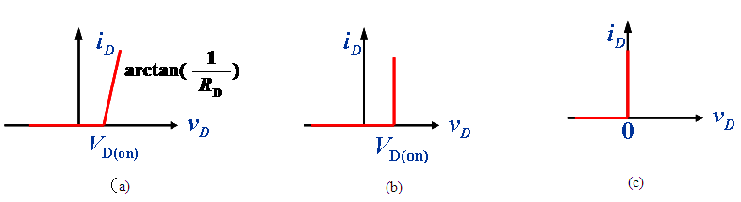
a
b
V_{D(on)}
R_{D}
D
+
-
a
b
V_{D(on)}
D
+
-
a
b
D
开关状态：导通时的电压用一个导通电压来近似等效。
折线状态：更接近实际二极管的伏安特性。
理想状态：在与外电路共同作用的时，忽略了导通电压。
对应电路表述

折线状态：更接近实际二极管的伏安特性。
开关状态：与外电路相比，R_{D} 可忽略时的伏安特性。
理想状态：与外电路相比，V_{D(on)} 和 R_{D} 均可忽略时，
图1-0 不同的二极管直折线模型
思考与练习
1-1 试求在偏压为0.02V、0.05V、0.10V时，二极管的正向电流与反向电流的比值。（答案：1.16、5.84、45.81）
1-2 请定性画出不同温度情况下，二极管的电压电流关系曲线，以说明温度对导电能力的影响情况？
1-3 甲、乙、丙3个二极管的正、反向特性如题表1-1所示。 你认为哪一个二极管的性能最好？
题表1-1 二极管正、反向特性
管 号 | 加0.5V正向  电压时的电流 | 加反向电压  时的电流
甲 | 0.5mA | 1μA
乙 | 5mA | 0.1μA
丙 | 2mA | 5μA

【分析思路】（1）二极管特性包括电阻特性和电容特性两大类，已知提供的特性没有二极管电容特性的标志，因此，该题只能从电阻特性角度来讨论；（2）基于表1-1提供的数据只能包括二极管电阻特性的导通、截止和反向击穿中的前两特性，即单向导电特性的内容；（3）从单向导电特性角度观察，“乙”更具有单向导电的优势。
【答案】乙的性能最好。

1-4 计算图1-1电路中，流过二极管的电流I_{D}。设二极管导通时的正向压降V_{D}=0.7V。
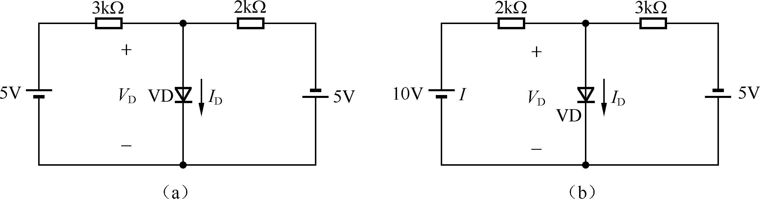
图1-1
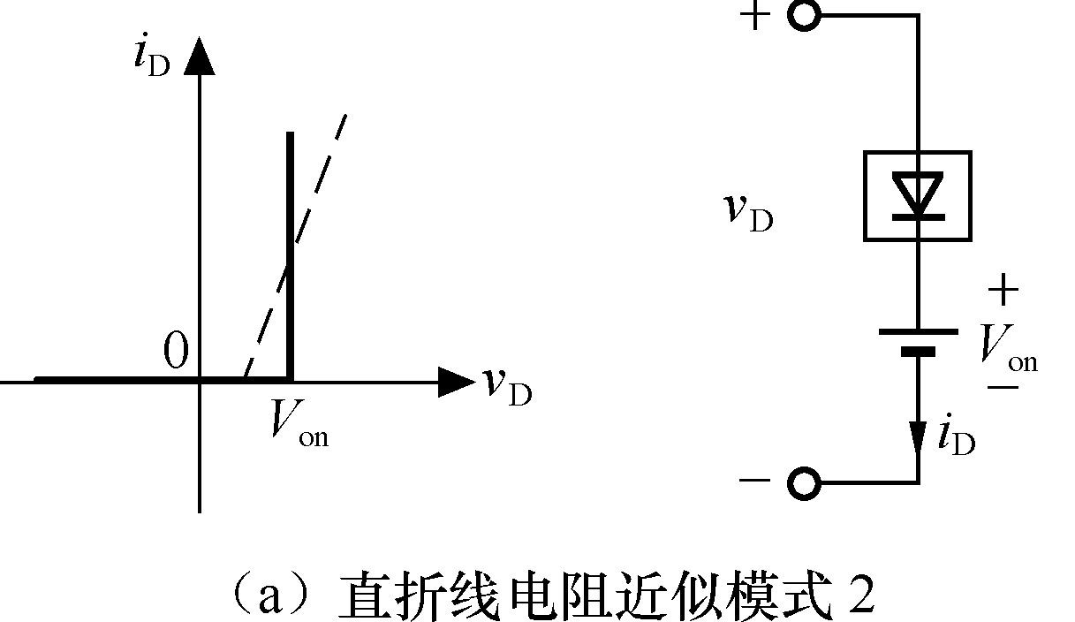
【分析思路】 （1）根据已知的“二极管导通时的正向压降V_{D}=0.7V”，二极管可采用下图（a）的近似模型来分析；（2）基于除二极管以外的电路为线性电路的特点，可以通过戴维南等效电路来简化。简化后的电路结构如图1-2（b）所示。
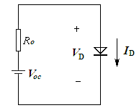

（b）题图简化后的目标结构图

图1-2 图1-1的分析说明图
【解答】 图1-1（a）的等效电阻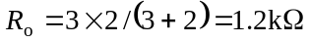，开路电压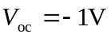；在电源作用下，二极管分得的电压必然为反偏压；若二极管不反向击穿，二极管截止，则反偏压为1V，反偏电流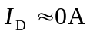。
显然，对于普通二极管来说，1V的反偏压是不足以击穿二极管的，因此前述结论可信。
图1-1（b）的等效电阻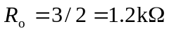，开路电压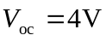；二极管获得正偏压；若二极管导通，即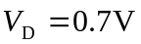，则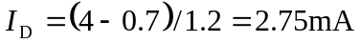。
显然，对于正向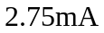的电流来说，与计算前的二极管导通假设并不矛盾，即前述结论可信。

1-5 设二极管VD的正向压降可以忽略不计，反向饱和电流为0.01mA，反向击穿电压为25V且击穿后管子开路，求图1-3所示各电路中的电流I。
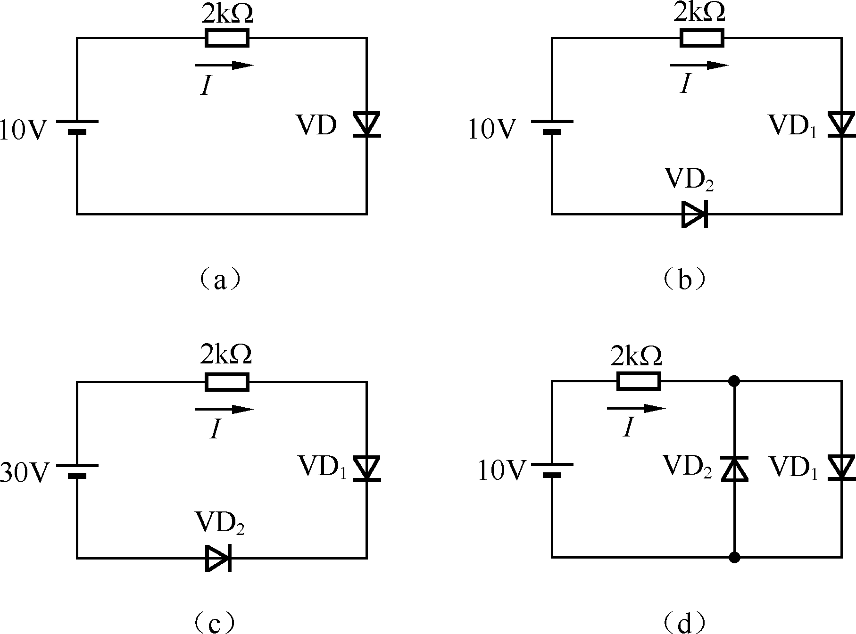
图1-3
【分析思路】 （1）仅从二极管电阻特性来分析，根据已知，该题二极管可采用图1-4的近似模型来分析；（2）由于二极管的导通、截止和反向击穿的差异明显，因此，在计算前最好能明确二极管所处的状态。

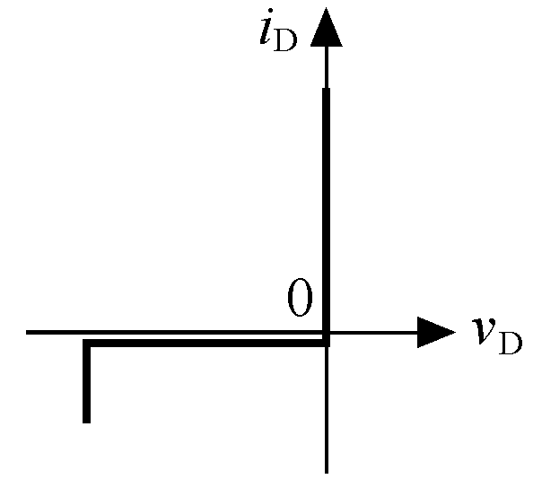

图1-4 二极管分析模型

【解答】（a）电路为串联电路，10V电压被分配在电阻和二极管上，具体分配数值应根据元件的参数和元件的具体电压电流关系来确定。
如不考虑具体分配电压的数值，二极管处于正偏是无悬念的。
假设二极管导通，即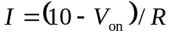。又在“二极管VD的正向压降可以忽略不计”的条件下，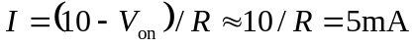。
（b）电路为串联电路，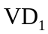正偏、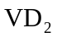反偏截止。从定性来看，整个串联电路的电流受制于的截止，除非反向击穿。另一方面，即使该电路的电压源电压全部加在上，都不足以将其击穿，因此，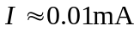。
（c）电路中导通、反偏。此时，电压源电压大于的反向击穿电压，反向击穿；由于题中二极管不是专门利用反向击穿特性的稳压二极管，因此可以说管子在反向击穿后，因瞬间大电流，引起散热问题而热击穿烧毁，烧毁后的稳定电流I=0A。
（d）若将二极管和看成是一个整体单元的话，则电路为串联电路，因此“整体单元”的电压是上正下负，即导通，截止（相对于来说，等效为开路），所以，。

1-6 在如图1-5所示电路中，v_{i}=1.0sinωt（V），直流电源分别为-2V、0V、2V情况时，定性画出输出电压波形。设二极管VD具有理想的特性。
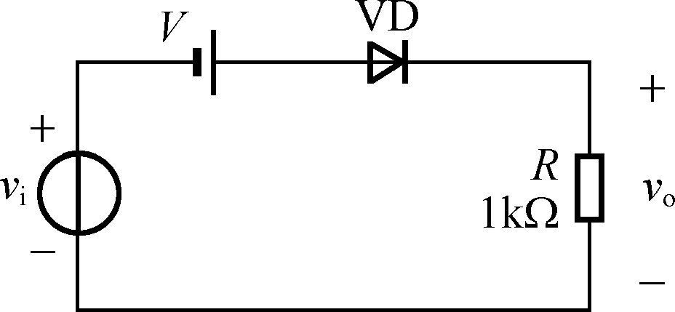
图1-5
【分析思路】该题要求“定性画出输出电压波形”，可以理解为在交流v_{i}=1.0sinωt（V）作用下，画出因二极管导通和截止的巨大差异带来的响应差异即可。因此，可以选用二极管理想模型来近似完成求解任务。
【解答】在二极管选用理想模型条件下，设图1-6中，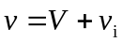，在已知电源参数数值较小条件下，可以确定二极管不会反向击穿，所以二极管只有导通和截止两种状态。

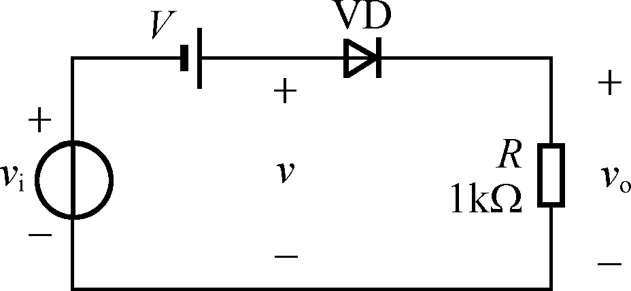
图1-6
当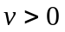时，即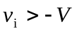时，二极管导通，否则二极管截止。
（1）、当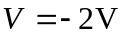时，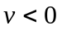始终成立，即二极管截止，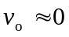。
（2）、当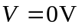时， 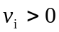，，二极管导通， 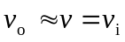；
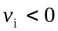，，二极管截止， 。
（3）、当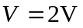时，始终成立，二极管导通， 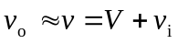。
由此分析，可以画出相应情况下的定性输出波形如图1-7所示：
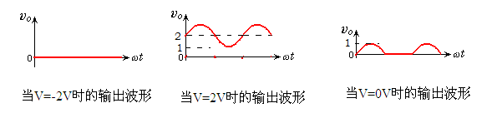
图1-7

【讨论】二极管不会反向击穿是基于该题图中的二极管为普通二极管，以及普通二极管反向击穿电压一般很大的实际情况。此外，题中也无依据涉及二极管可能会热击穿的情况。

1-7 试判断下列二极管的伏安特性表达式是否正确。（1）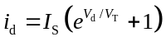； （2）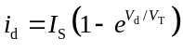；（3）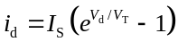；（4）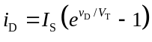。
【答案】(4)
【讨论】该题除了考察对二极管电压电流指数解析表达方式外，还考察了“瞬时值”和“交流值”书写形式的熟悉程度。

1-8 在图1-8所示的硅二极管电路中，输入交流信号V_{im}为5mV，问输出交流电压V_{om}为多少？设电容C对交流信号的容抗可忽略不计。
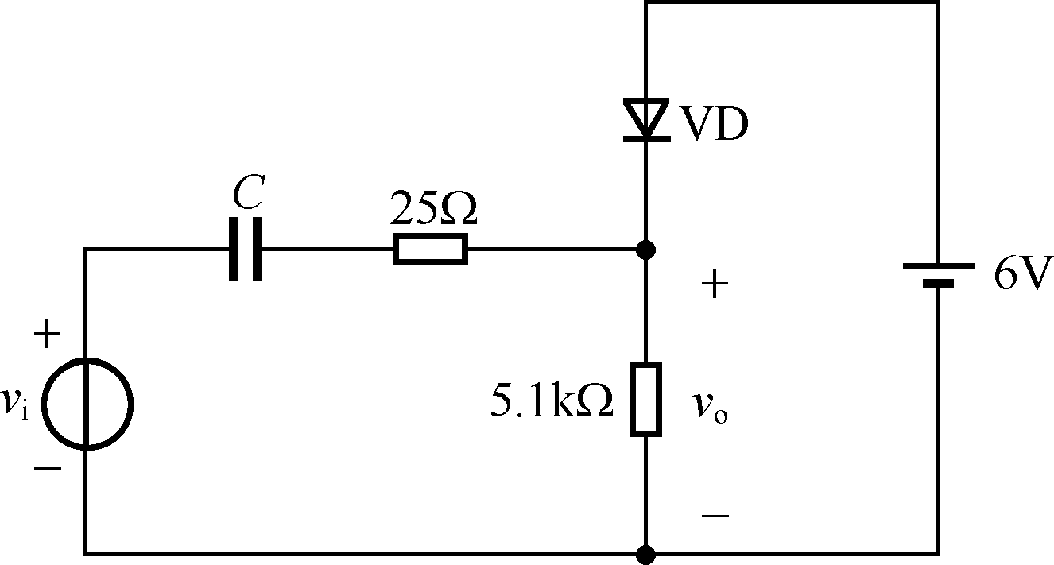
图1-8

【分析思路】 （1）从电路结构出发，在两个电源作用下，电路中每个元器件的电压和电流原则上均包含两部分响应，即不变的直流和变化的交流；（2）具体说来，电容所在支路因电容的存在不可能含直流电流的流动，即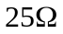电阻上无直流电压降；（3）考虑到交流电压的变化范围较小，由此在各元件上引起的变化电压和电流也不会大，即相对于直流属于小信号。综合起来，该题可以采用在直流工作点下的小信号分析方法。
【解答】（1）在令交流电压源为零条件下，画出原电路的直流通路如图1-9（a）所示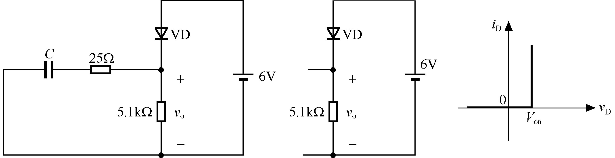
（a）图1-8在V_{im}=0时的电路图 （b）直路分析图 （c）二极管分析模型
图1-9 图1-8的直流通路获取
在只提供二极管为“硅管”信息条件下，我们能采用的最精确二极管模型也只有图1-9（c）的模型了。据此，得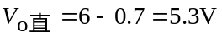，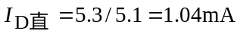；管子处于导通状态。
（2）在令原图1-8中直流电压源为零条件下，画出原电路的交流通路如图1-10（a）所示，在二极管用小信号电阻替代，容抗近似为零的电容用短路线替代后得小信号等效图（c）。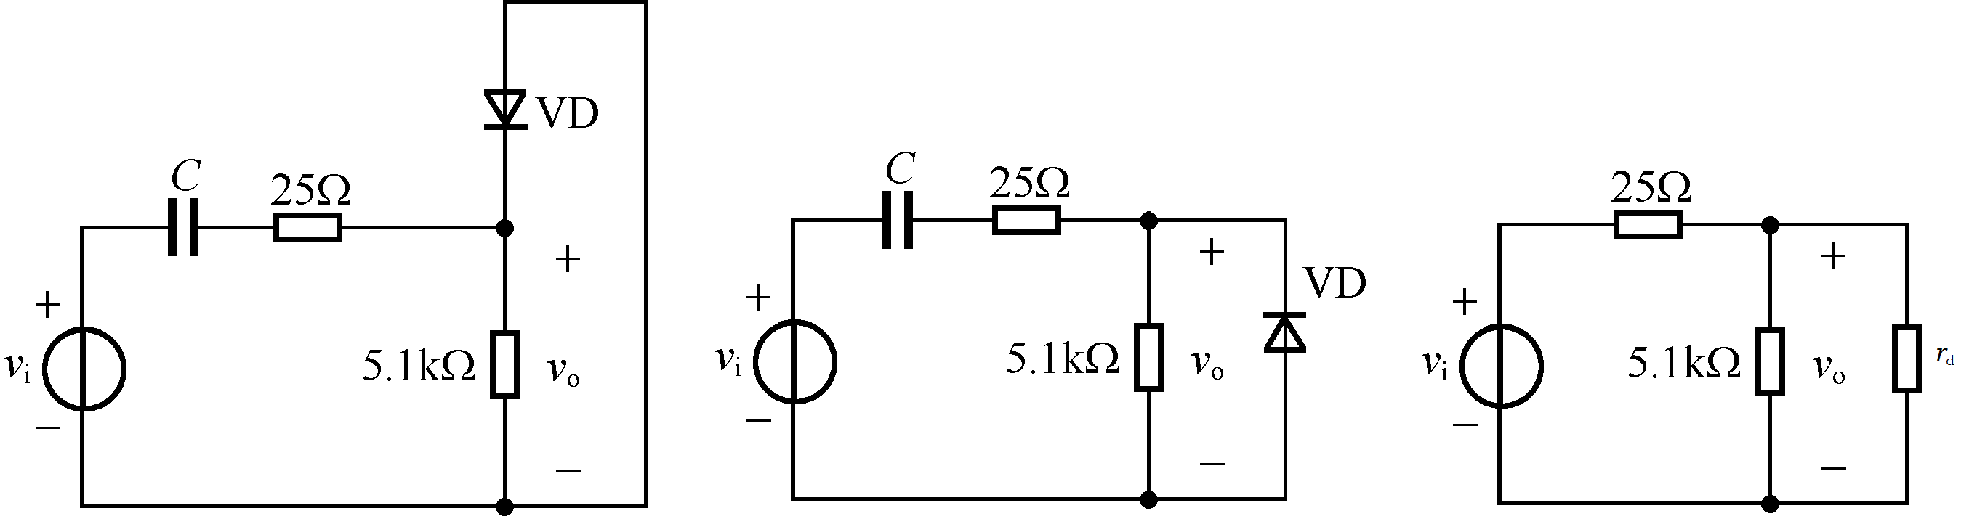
（a）令原图直流源为零时的电路 （b）整理后的交流通路 （c）小信号等效图
图1-10 图1-8的交流分析图获取
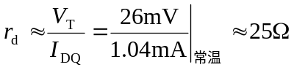
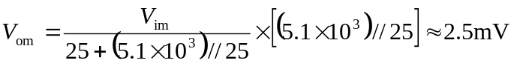
【结论】 在二极管直流压降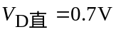，交流压降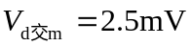条件下，可知满足计算前的“小信号分析”假设条件，因此分析合理，即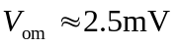。
1-9 请思考下列说法是否正确：（1）二极管的结电容越大二极管允许的最高工作频率越高；（2）二极管的结电容与外加电压的关系是线性的；（3）二极管的结电容由势垒电容和扩散电容组成；（4）在反偏时主要由扩散电容起作用。
【解答】 （1）不对，因结电容越大，在高频工作时会失去“单向导电”的二极管的代表特色；（2）不对，二极管属于非线性元件；（3）对；（4）不对。

1-10 在某电路保持不变的条件下，温度为20℃时测得二极管的电压V_{D}=0.7V。当温度上升到40℃时，则V_{D}的大小将增加还是减小。
【解答】 因温度上升，原子的外层电子活跃性增强，降低了原子核的约束，即外电压引起的导电能力增强。可见，在电流不变条件下，温度上升时正偏二极管的V_{D}将减小。

1-11 如何用万用表来判断二极管好坏、极性。
【原理】 利用万用表内部的电源，通过电阻挡，以及非反向击穿条件下，通过表笔的交换完成正偏和反偏导电能力的测试。

1-12 电路如图1-11所示，请在选用图1-9（c）的二极管模型，以及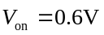时，画出电路输入输出电压关系曲线。
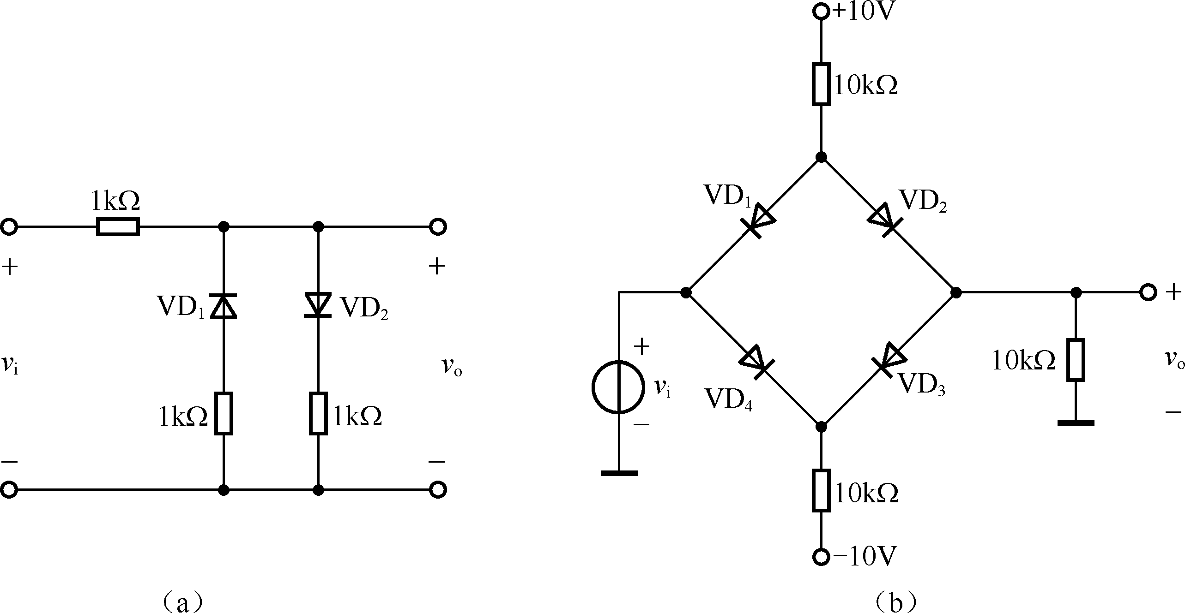
图1-11
【提示】：在题目未给二极管击穿依据条件下，我们应在二极管不会击穿条件下来开展分析。图1-11（a）、（b）的关键在于找出二极管导通与否的电压电流的边界。

1-13 电路如图1-12所示，已知稳压管VD_{Z}的稳压值V_{Z}＝10V，稳定电流的最大值I_{Zmax} = 20mA，稳定电流的最小值I_{Zmin} = 5mA，负载电阻R_{L}＝2kΩ。要求当输入电压V_{I}由正常值发生±20%波动时，输出电压基本不变。试求：电阻R和输入电压V_{I}的正常值。
【分析思路】：根据题意，梳理清楚不同情况下各相关元件的电压电流变化的定性情况，即在没有开展定量分析前，应根据电路开展一个定性的电压电流制约关系分析（这对“电子电路”的学习非常重要）。

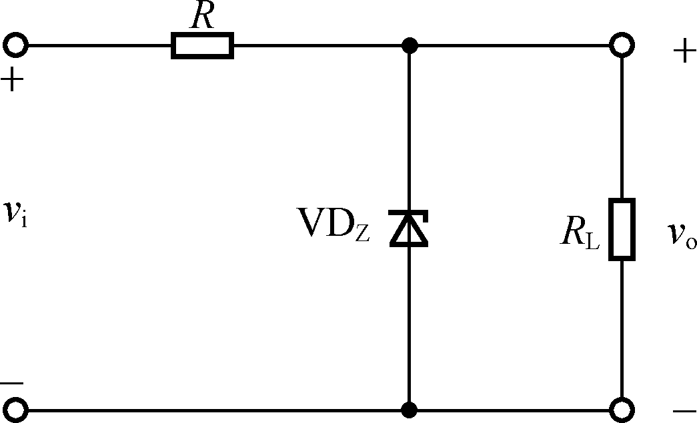
图1-12

1-14 请从工程实现角度出发，思考代表数字信息1和0的电位要设定为有一定误差的电位范围，而非固定的电位值。
【分析思路】：理论上，代表数字信息1和0的电位设定为固定值时，在工程实现中是不可能的。由此，我们如何根据1、0的巨大差距，让电路实现更容易就成为我们思考的基础，当然，随着社会发展，对0、1处理电路的与日俱增，我们可能对该问题的思考会更深入。

1-15 电路如图1-13所示，请在输入只能取+5V和0V条件下，给出输入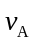、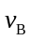和输出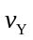的关系。
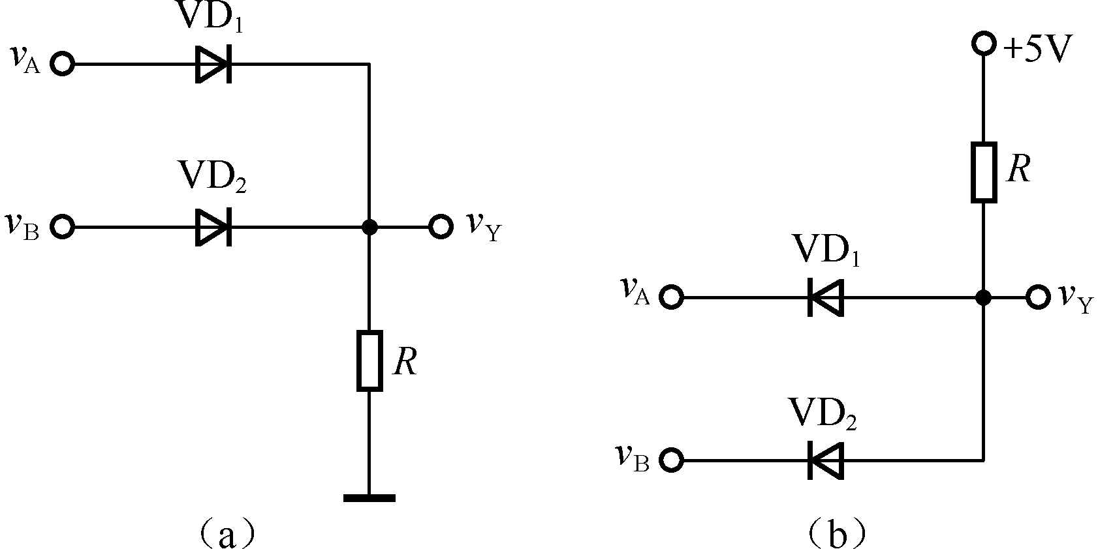
图1-13

【提示】：（1）在信息处理电路范畴内，该题的二极管模型选取原因与对应《低频电子电路》教材21页所讲的对应，即采用图1-0直折线电阻近似模型（b）或（c）；（2）做题时，采用列表方式给出不同输入与输出的对应结果，可以较好的和直观的展现分析的结果。
练习题
一、单选题
1．在N型半导体中，电子浓度 空穴浓度。
①等于 ②不确定 ③大于 ④小于
2．在图1-14所示二极管电路中，当电源E=5V时，测得电阻上的电流I=1mA。若把电源电压调整到E=10V，则电流I的大小将 。
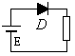

图1-14

①小于2mA ②等于2mA ③大于2mA ④不能确定
3．在常温下，锗二极管死区电压约 伏。
① 0.1 ② 0.2 ③ 0.5 ④ 0.7
4．晶体二极管的反向饱和电流I_{S}在环境温度升高时，其变化的趋势是 。
①不变 ②增大 ③减小 ④不确定
5．二极管的结电容 。
①越大二极管允许的最高工作频率越高 ②与外加电压的关系是线性的
③由势垒电容和扩散电容组成 ④在反偏时主要由扩散电容起作用

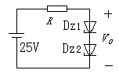6．电路如图1-15所示，D_{z1}的稳定电压为8V，D_{z 2}的稳定电压为6V。则V₀ =( )。（D_{z 1} 、D_{z 2}均是硅管）

图1-15

- 1.4V ②14V ③8.7V ④6.7V

7．稳压二极管 打越好。
①动态电阻越小 ②稳定电压越大 ③稳定电流越大 ④额定功率越小

二、多选题
1．由两种以上半导体构成的半导体元器件具有（ ）。
①线性伏安特性 ②不理想的温度特性 ③非线性伏安特性 ④电容特性 ⑤线性电容特性
2．二极管反偏时，具有（ ）特点。
①N极电位高于P极 ②势垒电容小于扩散电容
③势垒电容大于扩散电容 ④P极电位高于N极

